Барање 14-4493/1
- Колку од вкупно 52 активности предвидени со Националниот акциски план на Конвенцијата за спречување и борба против насилство врз жените и домашно насилство (2028-2023) (во продолжение: НАП се делумно или целосно исполнети заклучно со мај, 2021 година?
- 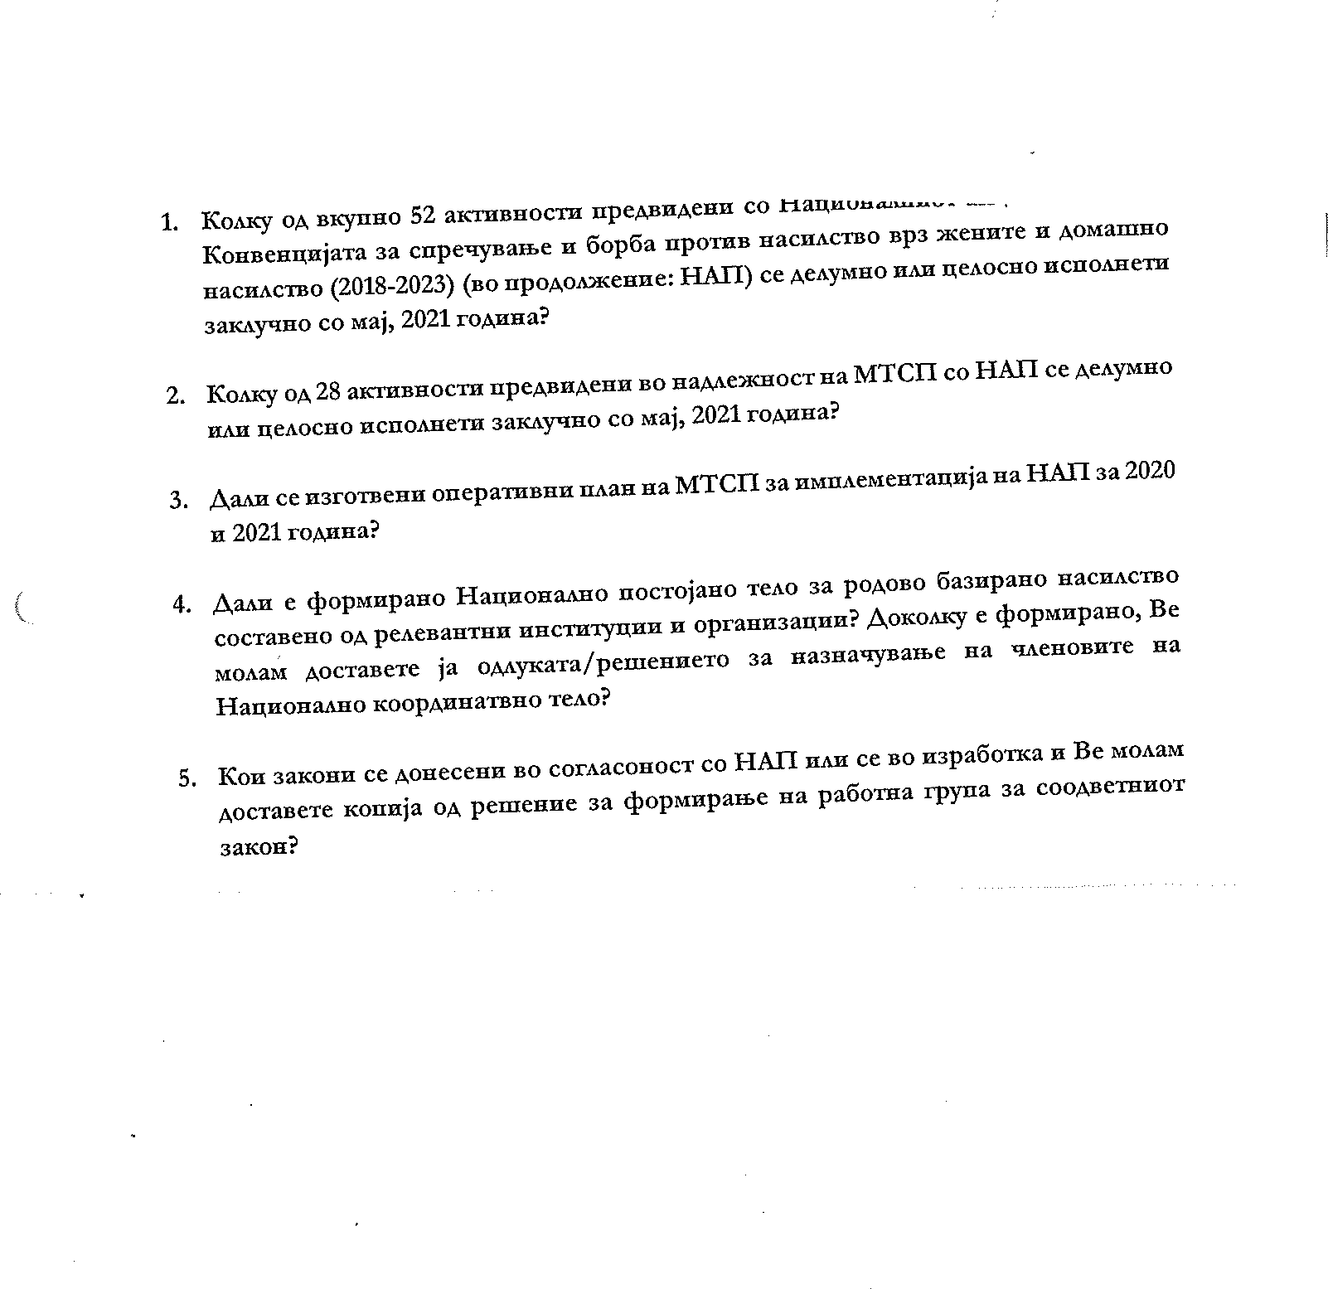

- 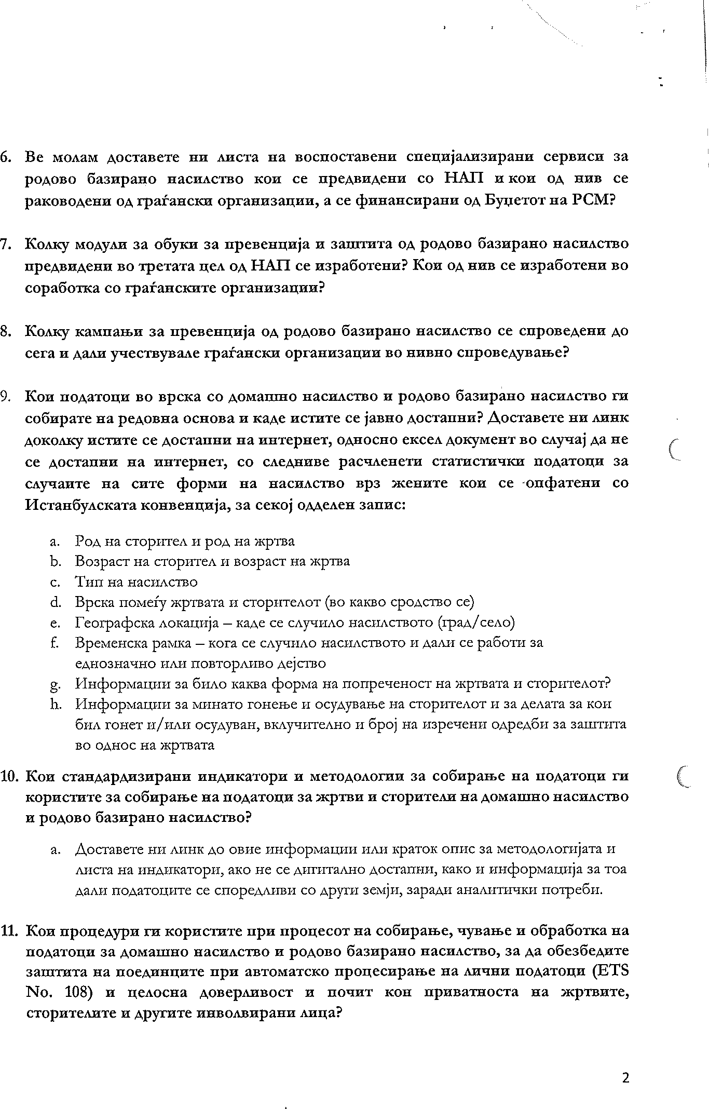

- 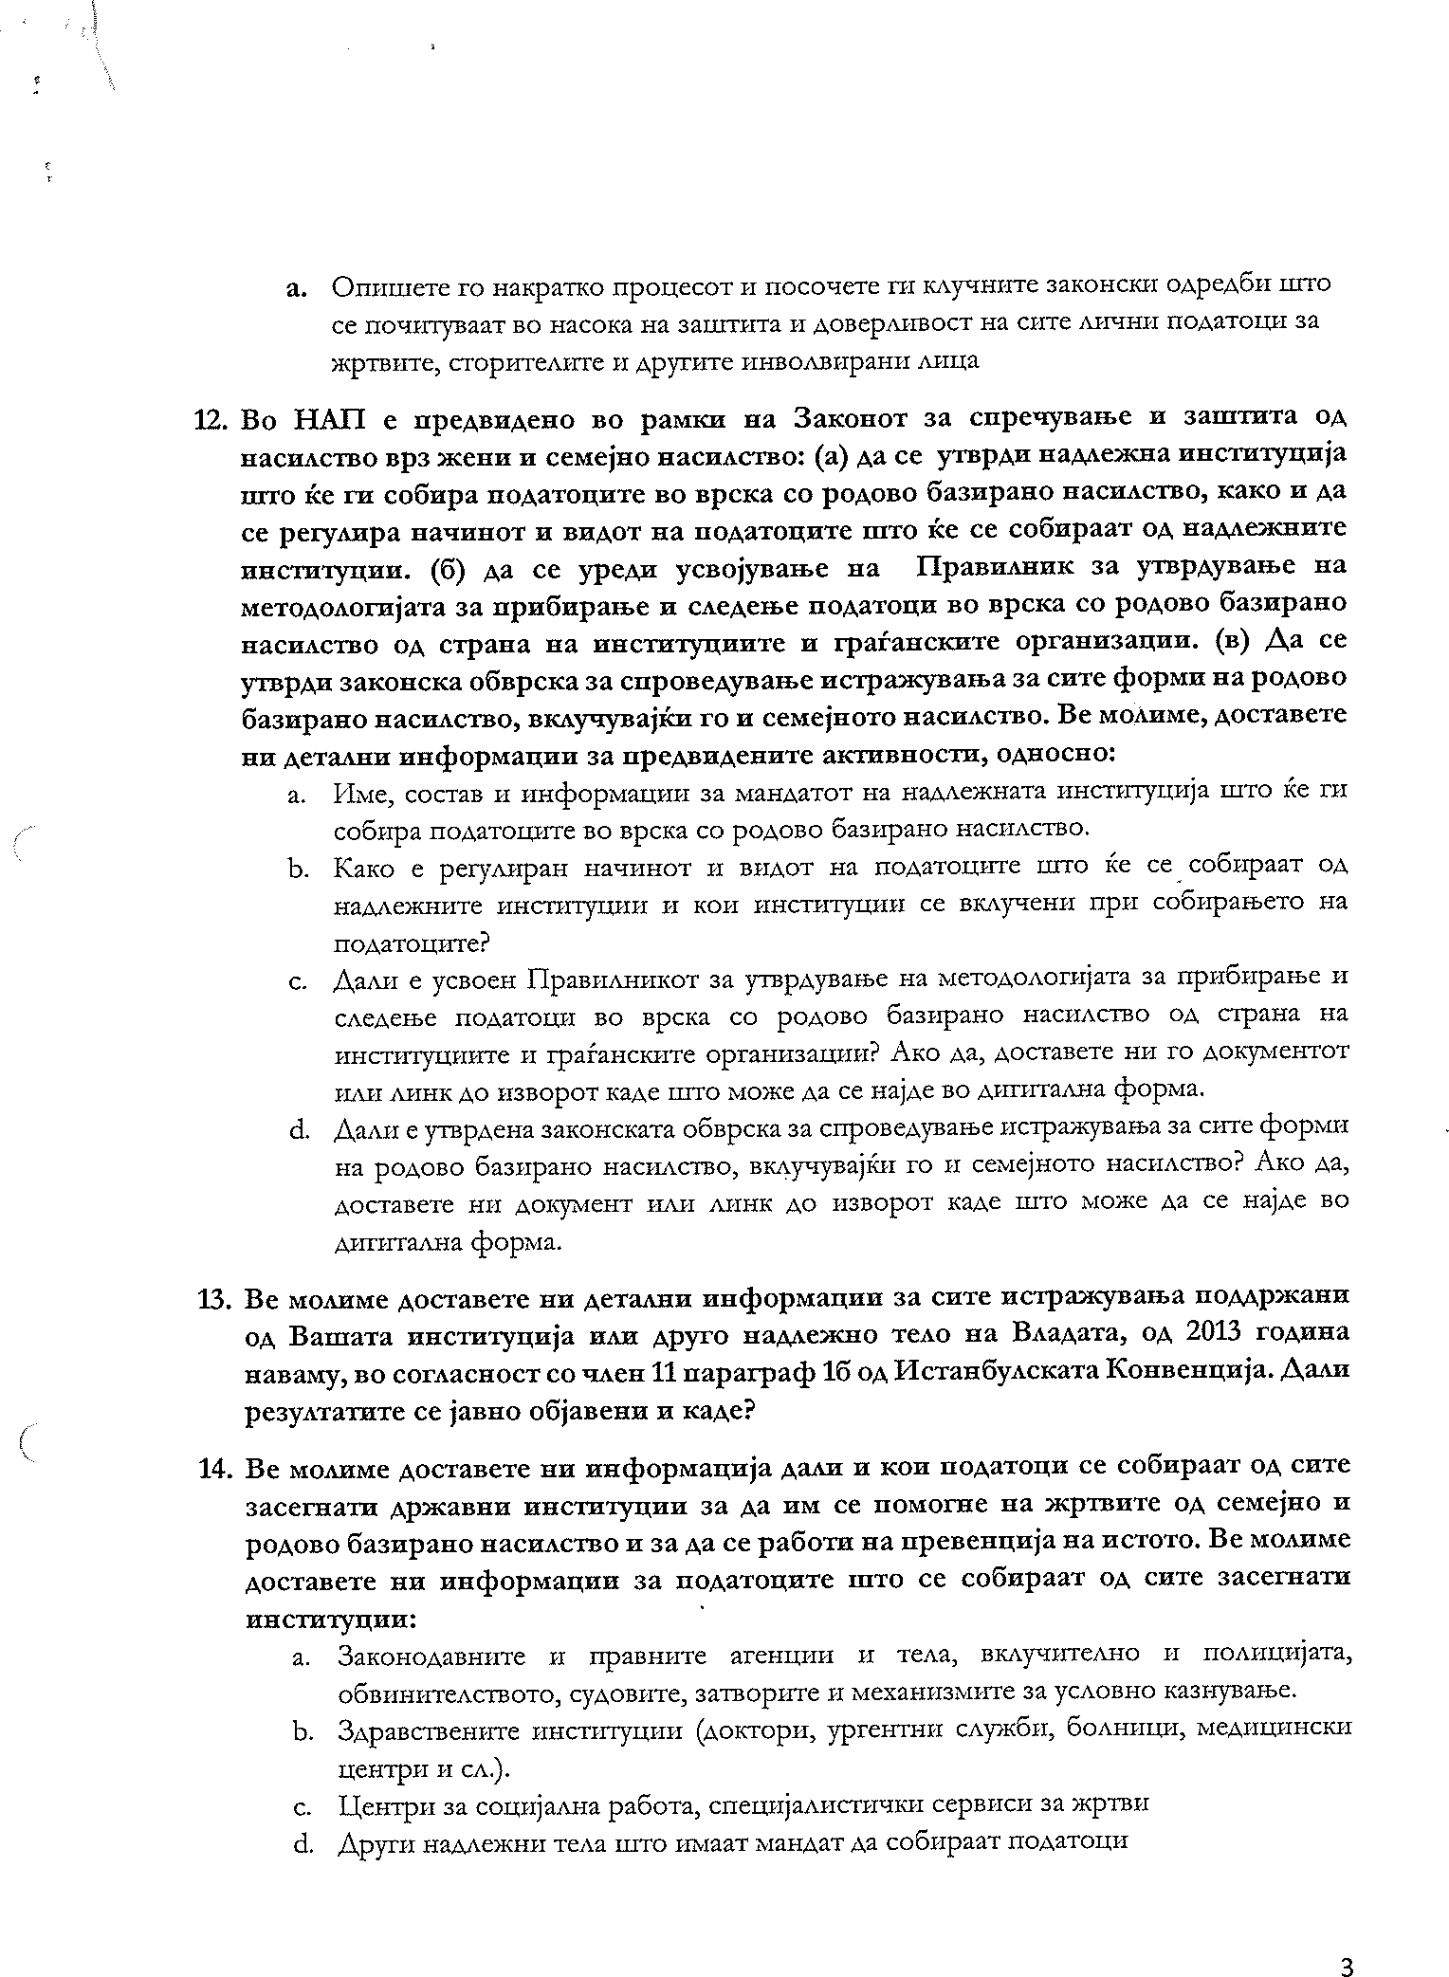

Стратешка цел 1 – Усогласување на националните закони со одредбите на Конвенцијата
Во насока на усогласување на одребите на националните закони со одредбите на конвенцијата во јануари 2021 година усвоен е Законот за спречување и заштита од насилство врз жените и семејното насилство. Во тек е подготовка на Подзаконските акти.

Формирана е работна група за изменување и дополнување на Законот за еднакви можности на мажите и жените, направен е драфт се чекаат мислеа од Венецијанака комисија, ЕУ Делегација ОДХИР и УН агенциите. Законот е во Програмата на Владата за 2021 година.

Во фаза на попдготовка се измени и дополнувања на Кривичниот Законик, а со цел нивно усогласување со Истанбулската Конвенција. Во предлог законот за именување и дополнување на Кривичниот законик ќе се вгради дефиниција на родово базирано насилство, редефинирање на кривичното дело силувањеи криминализирано демнење, сексуално вознемирување и генитално осакатување. Донесувањето на горе посочените измени и дополнувања на Кривичниот законик ќе овозможат собирање на статистички податоци од страна на надлежните органи за случаите на насилство спрема жената и добивање на податоци за стапка на осудени, вид, казна и слично.
Во согласност со Истанбулската конвенција изработен е Закон за исплата на паричен надоместок на жртви од кривично дело со насилство каде што жртвитее на родово базирано насилсто имаат право на надоместок согласно одредбите на овој закон.
Увоен е Закон за социјална заштита „Службен весник на РСМ“ бр. 104 од 23.05.2019 година.
Во фаза на попдготовка се измени и дополнувања на Закон за кривичната постапка, а со цел нивно усогласување со Истанбулската Конвенција.
Донесување на Закон за прекинување на бременоста, Службен весник на РСМ“ бр. 101 од 22.05.2019 година.
Измена и дополнување на Законот за високо образование е предвидено во Програмата за работа за 2021 година.
Формирана е работна група во октомври 2020 година за Измена и дополнување на Законот за учебниците во основно и во средно, изготвен е предлог-концепт. Законот е предвиден со Програмата на Владата за 2021 година.
Измена и дополнување на Законот за основно образование, имено во Законот за основното образование вклучени се одредби со кои се промовира еднаквоста и се забранува дискриминација согласно основите предвидени со ЗСЗД, вклучени одредби со кои се забранува користење на наставни материјали и помагала со кои се одржуваат негативните стереотипи и предрасуди во однос на родовите улоги, сексуалноста и со кои се промовира и/или се поддржува РБН.
Формирана е работна група за Измена и дополнување на Законот за средно образование која веќе работи, а законот е предвиден во Програмата за работа за 2021 година.
Унапредување на наставните програми во основно и во средно образование преку ревидирање и отстранување на содржините со кои се одржуваат негативните стереотипи и предрасуди во однос на родовите улоги, сексуалноста и со кои се промовира и/или се поддржува РБН. Формирани се РГ-и за изготвување концепција за основно и концепција за средно образование (септември 2020 година) врз основа на концепцијата ќе се изготват нови наставни планови и програми за прво и четврто одделение (за 2021 година). Реформите во основното образование ќе стартуваат од септември 2021 година, а сукцесивно ќе се имплементира во следните години.
Формирана е работна група за Измена и дополнување на Законот за работните односи која веќе работи.
Унапредување на политикитеи мерките за економско зајакнување на жените жртви на насилство. Согласно Оперативниот план за активни програми и мерки за вработување и услуги на пазарот на трудот во 2018, 2019 и 2020 година:
-Во мерката Поддршка за самовработување (претприемништво) на жените жртви на семејно насилство им се обезбедува поволноста да добијат советодавна/менторска поддршка во период од 12 месеци од основањето на бизнисот како припаднички на целната група жени од ранливи категории.
-Во мерката Субвенционирање на плати која има за цел поддршка за вработување на невработени лица што потешко се вклучуваат на пазарот на трудот, една од целните групи кон кои е насочена истата се жртвите на семејно насилство.
-Покрај наведените мерки невработените лица жени жртви на семејно насилство имаат право да учествуваат во сите останати програми и мерки за вработување.

Стратешка цел 2 - Воспоставување сервиси за унапредување на заштитата на жртвите на родово-базирано насилство и на жртвите на семејно насилство

Во насока на реализација на втората стретешка цел е изработката на стандарди за давање на специјализирани услуги на жртви на родово-базирано насилство и стандардни оперативни процедури во согласност со ИК. Во раки на проектот „Поддршка на имплементација на Национален акциски план за Истанбулска конвенција“ финансиран од Холандска амбасада, изработени се следните стандарди и процедури:
- Изработени нацрт верзии на Стандарди за услуги за жртви на РБН кои вклучуваат и жени припаднички на етничките заедници, бремени жени, жени со мали деца, самохрани мајки, жени со попреченост, рурални жени, жени кои употребуваат дроги, сексуални работнички , жени под интернационална заштита и барателки на азил, мигрантките, жени без државјанство, мигрантки,бегалки, лезбијки, бисексуалки и трансродови луѓе, жени кои живеат со ХИВ, бездомнички и др. категории на ранливи жени – Декември 2020
- Изработена нацрт верзија на Стандард и процедури за работа на советувалиште за жртви на семејно насилство -Декември 2020
- Изработена нацрт верзија на Стандард и процедури за работа на советувалиште за жртви на семејно насилство -Декември 2020
- Изработена нацрт верзија на Стандард и процедури за работа на центар за лица жртви на семејно насилство (засолниште) - -Декември 2020
- Изработена нацрт верзија на Стандард за работата на Центрите за социјална работа во областа на семејно насилство --Декември 2020
- Изработена нацрт верзија на Стандард и процедури за работа на С.О.С. линија за помош за жртви на семејно насилство -Декември 2020
- Изработена нацрт верзија Стандард и процедури за работа на кризен центар за жртви на семејно насилство -Декември 2020
- Иработени нацрт верзии за Стандарди и процедури за работа центри за упатување на жртви при сексуално насилство (до 72 часа) -Декември 2020
- Иработени нацрт верзии за Стандард и процедури за работа на центар за жртви на сексуално насилство (засолниште) -Декември 2020
- Изработена нацрт верзија заз Стандард и процедури за советувалиште на жртви на сексуално насилство -Декември 2020
- Изработена нацрт верзија за Протокол за постапување со жртви на РБН (мултисекторско постапување, поврзување со други сервиси) Декември 2020
- Формирана работна група при Министерството за труд и социјална политика за развој на стандарди и процедури за даветелите на услуги за жртви на родово базирано насилство. – Јануари 2021
Спроведување обуки за даватели на специјализирани услуги на жртви на РБН.
- Подготвен модул за специјализирани услуги (за секоја услуга, вклучително за работа со деца жртви или сведоци на насилство) – Декемрви 2020
- Реализирани 3 Обуки за обучувачи за програма за родово базирано насилство за специјализирани услуги за 3 модули:
- модул за жени и деца
- модул за сторители
-модул општо за подигање на свеста кај професионалци
Реализирани во март 2021 година во раки на проектот „Поддршка на имплементација на Национален акциски план за Истанбулска конвенција“ финансиран од Холандска амбасада.
- Реализирани 3 Обуки за даватели на специјализирани услуги за жртви на родово базирано и семејно насилство, наменети за Центрите за социјална работа, завод за социјални дејности и претставници на граѓански организации кои се даватели на специјализирани услуги за жртви на родово базирано и семејно насилство.
Реализирани во април 2021 година во раки на проектот „Поддршка на имплементација на Национален акциски план за Истанбулска конвенција“ финансиран од Холандска амбасада.

Во моментот функционираат 13 специјализирани сервиси за згрижување на жртви на семејно насилство и родово базирано насилство во 6 плански региони на територија на Република Северна Македонија и тоа: Скопски, Југозападен, Источен, Вардарски, Југоисточен и Пелагониски регион. Отворени од Министерството за труд и социјална политика вкупно 8 сервиси. По однос на спрецијализираните сервиси 10 се за жени жртви на жртви на семејно насилство 9, отворени од страна на МТСП 8 советувалишта на територијата на РСМ и 1 советувалиште финансирано од МТСП, за менаџирано од страна на здружение и 1 советувалиште за сторители на семејно насилство отворено од страна на МТСП.
Воспоставени се 3 кризни центри за жртви на сексуално насилство (до 72 часа) од Министерство за здраство во Скопје, Тетово и Куманово

Стратешка цел 3 - Превенција родово-базираното насилство и семејното насилство

Во насока на превенцијата на родово базирано и семејно насилство, планирано е спроведување на општи обуки за РБН за: наставници и стручни соработници од основно и од средно училиште, воспитувачи и негуватели, стручни работници од ЦСР, полициски службеници, здравствени работници, судии и јавни обвинители, судски вештаци. Планирани за септември - декември 2021, во рамки на проектот „Поддршка на имплементација на Национален акциски план за Истанбулска конвенција“ финансиран од Холандска амбасада.

ЗЕЛС спроведе еднодневна обука на 16.10.2020 година со координаторите за еднакви можности во општините на тема: Истанбулска конвенција – предизвици и можности на локално ниво, со нивни интерни капацитети. Обуката е спроведена во рамките на ЗЕЛС Тренинг планот за 2020 година, во областа за родова еднаквост.

Спроведување обуки на претставници на Совет за етика -СЕММ, АВМУ и медиумски професионалци за начинот на известување за прашања поврзани со РБН. АВМУ на 18.12.2019 година изработи Оперативен план за 2020 година за реализирање на Акцискиот план за спроведување на Конвенцијата за спречување и борба против насилството врз жените и семејното насилство 2018-2023. Согласно оперативниот план за2020 година беше планирано да се спроведен обука наменета за вработени во стручната служба во АВму и за претставници на саморегулаторното тело Совет за етика во медиумите на Македонија (СЕММ). Вработените во Агенцијата и претставници на СЕММ, на 4 декември 2020 година, учествуваа на онлајн работилница за регулаторното тело за медиуми и саморегулаторното тело за етика во медиумите за регулација, саморегулација и мониторинг на примената на стандардите за известување во случаите на родовобазирано насилство во медиумите. Обуката ја следеа 17 учесници од АВМУ, вработени во стручната служба во секторот за правни работи и во Секторот за поддршка на работата на директорот и на Советот на АВМУ, како и петмина учесници од СЕММ.
За 2021 година, планирани се обуки за примена на стандардите за известување за случаи на родовобазирано насилство за медиумски професионалци, а по потреба и за претставници од СЕММ и АВМУ.

Спроведување на национална медиумска кампања за подигање на свеста за сите форми на родово-базирано насилство/промовирање на родовата еднаквост и елиминирање на стереотипите за родовите улоги.
Национална кампања за информирање на јавноста за родово-базираното насилство, родовата еднаквост и елиминирање на стереотипите за родовите улоги преку претставување на последиците, посебно врз бремените жени, жени со мали децаи деца со попречености, самохрани мајки, жени со попреченост, рурални жени, жени кои употребуваат дроги, жени во проституциа, мигрантки, бегалки, лезбијки, бисексуалки и трансродови луѓе, жени кои живеат со ХИВ, бездомнички, децата и други категории на ранливи жени, планирана за јануари декември 2021 во рамки на проектот „Поддршка на имплементација на национален Акциски план за Истанбулска конвенција“ финансиран од Холандска амбасада.

Спроведување кампањи за подигање на свеста за сите форми на родово-базирано насилство, промовирање на родовата еднаквост и елиминирање на стереотипите за родовите улоги и последиците врз деца сведоци на насилство. Во текот на полицискиот час, жените жртви на насилство добија дозвола да побараат помош и да пријават семејно насилство, додека во текот на целиот период беа споделувани контакти од сервисите за пријавување и поддршка на жртвите. Се спроведе и кампања за пријавување на семејно насилство преку социјалните медиуми и националниот радиодифузен сервис.

Изработка на информативни материјали (постери и летоци) за расположливите сервиси за жртви на РБН. Министерството за труд и социјална политика дистрибуираше и флаери со основни информации за пријава на семејно насилство, односно каде жртвата да се обрати за помош и за достапните услуги. На сите полициски станици им беа обезбедени контакт телефони на советодавните центри за работа со жени жртви на родово / семејно насилство, на граѓанските организации и телефонски броеви на Националната служба за спроведување на следниве мерки за заштита: сместување во центар за лица - жртви на семејно насилство, здравствена заштита, психо-социјална интервенција и третман, психо-социјален третман во советодавен центар,семејна поддршка за редовно школување на дете, правна помош и застапување и економско зајакнување на жртвата преку нејзино активно вклучување на пазарот на трудот. Жртвите на семејно и родово насилство беа изземени од забраните и санкциите за време полициски час.
Министерството за труд и социјална политика заедно со UNDP ја креираа првата мобилна апликацијата за помош и поддршка на жртвите на насилство „Биди безбедна”, достапна на македонски, албански и ромски јазик.

Во согласност со член 11 од Истанбулската коннвенција формирана е работна група во раки на Минисстерството за труд и социјална политика.

На 15 јуни 2021 година, формирано е Национално координативно тело за имплементација на Конвенцијата на Совет на Европа за спречување и борба против насиллство врз жените и семејно насилство. Во прилог ви се доставува Решението за назначување на претседавач, членови и заменици членови на Националното координативно тело, донесено од Владата на Република Северна македонија, под бр. 40-5539/2 од 15 јуни 2021 година.

Прилог:
- Решение за назначување на претседавач, членови и заменици членови на Националното координативно тело за имплементација на Конвенцијата на Совет на Европа за спречување и борба против насиллство врз жените и семејно насилство , донесено од Владата на Република Северна македонија, под бр. 40-5539/2 од 15 јуни 2021 година

